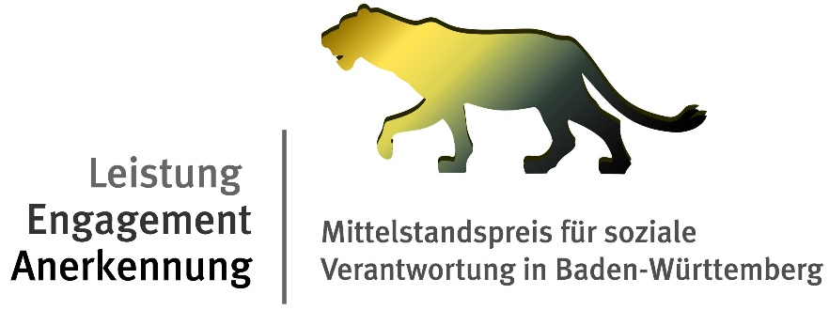

P R E S S E M I T T E I L U N G

Ministerium für Wirtschaft, Arbeit und Tourismus, Caritas und Diakonie in Baden-Württemberg schreiben Mittelstandspreis für soziale Verantwortung aus

Stuttgart, 9. Januar 2024 – Mittelständische Unternehmen in Baden-Württemberg beweisen eine bemerkenswerte Widerstandsfähigkeit gegenüber den aktuellen Krisen und zeigen eine durchgängige Bereitschaft, Verantwortung zu übernehmen: Weder die Auswirkungen des Ukraine-Krieges wie Inflation, gestörte Lieferketten oder Energiekrise noch der Fachkräftemangel hindern sie daran, sich kontinuierlich in ihrer Region und darüber hinaus einzubringen und die sozial-ökologische Transformation mitzugestalten. Das belegt die Studie „Zivilgesellschaft in Zahlen ZiviZ“ der Bertelsmann Stiftung. Durch dieses entschlossene Wirken werden die Unternehmen auch dem Bedürfnis ihrer Mitarbeitenden gerecht, in Unternehmen zu arbeiten, die sich sozial engagieren und die Zukunft aktiv mitgestalten.

Der Mittelstandspreis für soziale Verantwortung in Baden-Württemberg will solches vorbildliches unternehmerisches Engagement sichtbar machen und würdigen. Daher loben Caritas, Diakonie und das Ministerium für Wirtschaft, Arbeit und Tourismus in Baden-Württemberg zum 18. Mal den Mittelstandspreis für soziale Verantwortung aus. Firmen mit bis zu 500 Mitarbeitern und Sitz in Baden-Württemberg sind eingeladen, sich zu bewerben. Voraussetzung ist eine Kooperation etwa mit sozialen Einrichtungen, Schulen, Umweltinitiativen oder Vereinen, um gemeinsam in einem Projekt gesellschaftliches Engagement zu zeigen. Die Bewerbungsfrist läuft bis zum 31. März 2024.

Der Mittelstandpreis hat einerseits das Ziel, den engagierten Unternehmen eine Plattform zu bieten und sie in ihrer Geschäftstätigkeit stärken. Andererseits soll er die Möglichkeiten des gesellschaftlichen Engagements aufzeigen. Mit dem undotierten Preis wird die Lea-Trophäe überreicht. Sie steht sinnbildlich für Leistung, Engagement und Anerkennung.

„Wer sich für andere einsetzt, der setzt sich auch immer für den Zusammenhalt in unserer Gesellschaft ein – gerade in unsicheren Zeiten ist das von unschätzbarem Wert“, sagte die Ministerin für Wirtschaft, Arbeit und Tourismus, Dr. Nicole Hoffmeister-Kraut. „Viele mittelständische Unternehmen im Land leben vor, wie gesellschaftliches Engagement aussehen kann. Sie tun sich mit Partnern zusammen und stellen ihre Ressourcen zur Verfügung, um sich für ein soziales Miteinander zu engagieren. Dieser Einsatz verdient Dank und Anerkennung!“, so die Ministerin weiter.

„Es gibt uns Hoffnung, wenn sich in Zeiten wirtschaftlicher Unsicherheit Firmen sozial engagieren und für gesellschaftlichen Zusammenhalt engagieren. Das ist preiswürdig“, erklären die beiden Vorstandsvorsitzenden der Diakonie in Baden-Württemberg, Oberkirchenrätin Dr. Annette Noller (Württemberg) und Oberkirchenrat Urs Keller (Baden).

„Gesellschaftliches Engagement ist bei mittelständischen Unternehmen fest verankert. Jedes Jahr aufs Neue treten Unternehmen mit überraschenden und innovativen Ideen auf, um den Krisen dieser Zeit und dem gesellschaftlichen Wandel eine positive Richtung zu geben“, so die beiden Caritas-Vorstandsvorsitzenden Oliver Merkelbach (Stuttgart) und Birgit Schaer (Freiburg). „Ihr Engagement erweist sich als krisenfest und damit leisten sie einen wichtigen Beitrag zur Stärkung unserer Demokratie.“

Caritas, Diakonie und Ministerium wollen sich mit dem Mittelstandspreis für soziale Verantwortung in Baden-Württemberg bei den engagierten Unternehmen im Land bedanken. Zugleich soll der Preis weitere Unternehmen motivieren, sich gesellschaftlich zu engagieren oder ihr bisheriges Engagement fortzusetzen.

Zusammen mit Landesbischöfin Prof. Dr. Heike Springhart (Evangelische Landeskirche Baden) und Landesbischof Ernst-Wilhelm Gohl (Evangelische Landeskirche in Württemberg) sowie Diözesanadministrator Dr. Clemens Stroppel (Diözese Rottenburg-Stuttgart) und Erzbischof Stephan Burger (Erzdiözese Freiburg) hat Ministerin Dr. Nicole Hoffmeister-Kraut die Schirmherrschaft für den bundesweit teilnehmerstärksten Wettbewerb im Bereich Corporate Social Responsibility von kleinen und mittleren Unternehmen übernommen. Die Vertreterin und Vertreter der Kirchen sind sich einig, dass sich der Mittelstand im Spannungsfeld wirtschaftlicher Herausforderungen und gesellschaftlicher Verantwortung als entscheidender Stabilitätsanker erweist: „Durch ihr vorbildliches soziales Engagement setzen diese Unternehmen nicht nur Zeichen der Solidarität, sondern tragen maßgeblich dazu bei, unsere Gesellschaft zusammenzuhalten. Ihre nachhaltigen Initiativen und Akzente fördern so ein verantwortungsbewusstes Wirtschaften, den Erhalt von Arbeitsplätzen sowie das soziale Miteinander. So engagierte Unternehmerinnen und Unternehmer verdienen daher besondere Anerkennung und Dank für ihren unermüdlichen Einsatz für eine lebenswerte Zukunft."

Weitere Informationen:
Eine Bewerbung ist online möglich unter www.lea-mittelstandspreis.de. Unter der gleichen Online-Adresse sind weitere Informationen zum Mittelstandspreis für soziale Verantwortung erhältlich.

Über die Vergabe des Preises entscheidet eine Jury mit anerkannten Vertretern aus der
Fach-, Wirtschafts- und Medienwelt.

Die Verleihung des 18. Lea-Mittelstandspreises findet am 26. Juni 2024 im Rahmen einer feierlichen Festveranstaltung in der König-Karl-Halle im Haus der Wirtschaft in Stuttgart statt.

Geschäftsstelle Mittelstandspreis
c/o DiCV Rottenburg- Stuttgart e.V.
Brigitte Volz
Strombergstraße 11
70188 Stuttgart
Telefon: 0711/2633-1147
info@mittelstandspreis-bw.de

Ministerium für Wirtschaft, Caritas Baden-Württemberg Diakonie Baden-Württemberg
Arbeit und Tourismus Medien- und Öffentlichkeitsarbeit Pressestelle Diakonie Württemberg
Presse- und Öffentlichkeitsarbeit Eva-Maria Bolay Claudia Mann
Tel.: 0711/123-2869 Tel.: 0711/2633-1288 Tel.: 0711/1656-334

pressestelle@wm.bwl.de bolay@caritas-dicvrs.de mann.c@diakonie-
wuerttemberg.de

